Demo Yayınevi Tanıtım Bülteni
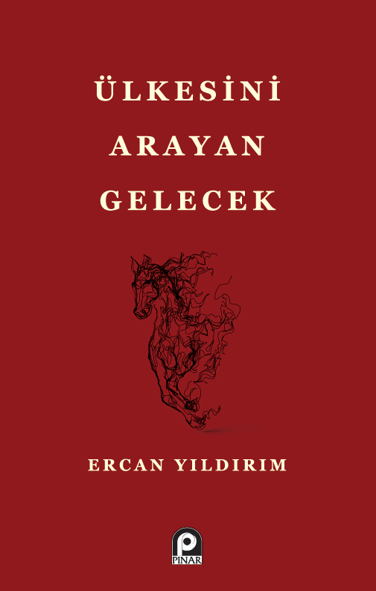 | Eser Adı: Ülkesini Arayan Gelecek  Yazar Adı: Ercan Yıldırım  Tür Serisi: Siyaset Felsefesi/Felsefe - Düşünce  Cilt Bilgisi: AMERİKAN  Kitap Dili: Türkçe  İç Sayfa: HOLMEN SB 60  Kapak: BRISTOL AMERİKAN 230  Selefon Türü: MAT SELEFON  Basım Tarihi: 2025  Sayfa Sayısı: 288  Kitap Boyutları: 135 X 210 mm  ISBN No: 9789753525190  Etiket Fiyatı: 340,00 TL
Kitap Tanıtım Yazısı : (Arka Kapak)

Kitabın detay sayfasına buradan ulaşabilirsiniz :
https://pinaryayinlari.com/kitaplar/ulkesini-arayan-gelecek-338.html
Pınar Yayınları



